**经济与管理学院举办创业软件使用培训大会**

为提高大学生的创业积极性，引导大学生树立正确的创业方向，加强大学生积极开展创业实践活动，10月15日下午，经济与管理学院邀请因纳特科技有限公司工程师朱勤在经管楼310作了创业软件使用培训大会。

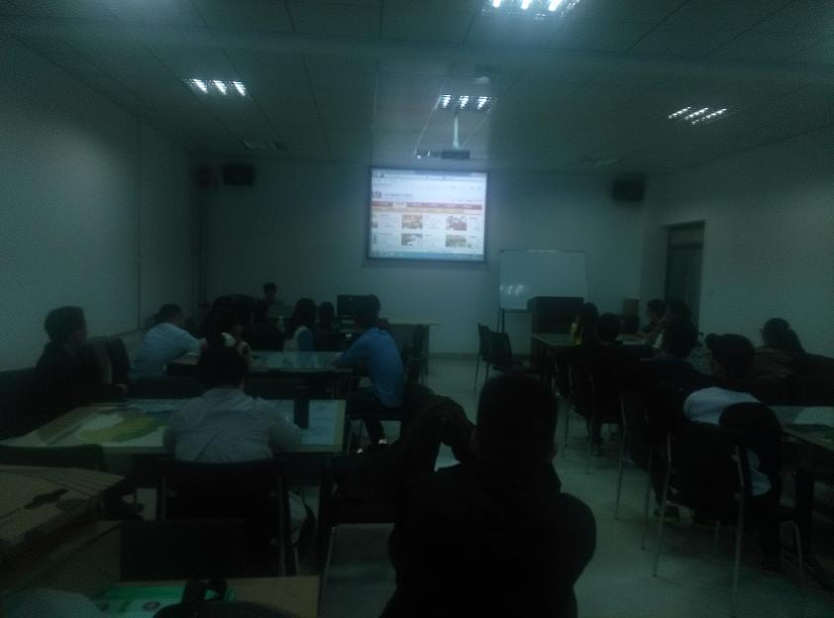

培训会由朱老师主讲，他结合演示创业软件，从创业基础、创业计划、项目分析、创业案例、创业风采等五个方面讲解了创业软件的使用流程、创业环境的分析以及前期、中期、后期的创业步骤，分析了创业不同时期的具体注意事项，比如市场需求、财务报表等，同时，朱老师还演示了“ERP模拟沙盘”，该沙盘通过学生参与、沙盘载体、模拟经营、对抗演练、讲师评析、学生感悟等一系列环节，可以使学生在分析市场、制定战略、营销策划、财务管理等活动中，掌握科学管理规律，培养了团队精神。

